Den otevřených dveří
sobota 25. 3. 2023 |  |  |  |  |  | 9.00 – 16.00
SLAVNOSTNÍ ZAHÁJENÍ  9.00  (vestibul)  VEDENÍ ŠKOLY  😀 | 3D TISK a MODELOVÁNÍ, VIRTUÁLNÍ REALITA, malování na počítači  PO CELÝ DEN  (stará učebna VT)  pí Šťovíková,  p. Klement |  |  |  |  |  | CHLUPATÍ KOČIČÁCI  PO CELÝ DEN  (3. B)  pí Vlčková,  pí Doležalová  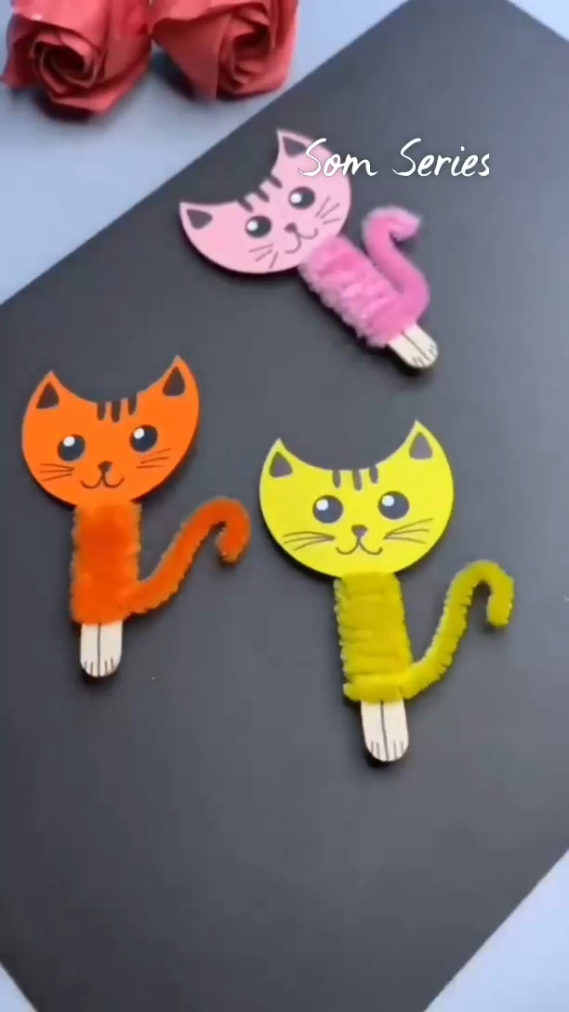 |  |  | PLETENÍ POMLÁZKY A ZDOBENÍ VELIKONOČNÍCH PERNÍČKŮ  (kuchyňka)  p. Hejtmánek,  p. Malina  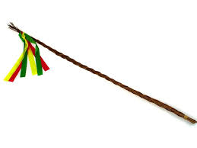
AEROBIK S POSILOVÁNÍM PRO VEŘEJNOST  14.00 - 15.30  pí Pecková, pí Nosková Markéta – vše v NOVÉ TĚLOCVIČNĚ |  |  |  |  |  |  |  |  |  | PRÁCE S INTERAKTIVNÍ TABULÍ (4. A) PO CELÝ DEN pí Šimoníčková, pí Nosková Mir.
VÝROBA KERAMIKY – Miska se sklem, JARNÍ SLEPIČKA, ZDOBENÝ TALÍŘ  PO CELÝ DEN  (keramická dílna)  pí Pavlíková, pí Pojmanová, pí Mezerová |  |  |  |  | FYZIKÁLNÍ POKUSY  PO CELÝ DEN  (5.A)  pí Široká,  pí Popková |  |  | Jarní interaktivní kvíz s velikonoční dílničkou  PO CELÝ DEN  (3. A)  pí Šmídová  pí Křepinská |  |  | Bystrý  pozorovatel  PO CELÝ DEN  (1.B)  pí Novotná  pí Popková M.
HERNÍ DEN VE ŠKOLNÍ DRUŽINĚ  PO CELÝ DEN  (2. B)  pí Neprašová, pí Smejkalová |  | UMÍME ANGLICKY A NĚMECKY  (různé online aktivity)  PO CELÝ DEN  (8.A)  p. Chadim |  |  | Vítání jara  (květina)  OUCH  pí Zapaľačová  pí Hotová |  |  | Train your brain  PO CELÝ DEN  (1. A)  pí Málková  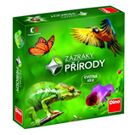 |  |  | VYSTOUPENÍ PĚVECKÉHO SBORU OŘÍŠEK  15:00  (II. patro – chodba)  p. Kletečka
Náramky z korálků  PO CELÝ DEN  (3.C)  pí Bártová K.  pí Nedvědová L. |  | Velikonoční  zajíček  PO CELÝ DEN  (3.C)  pí Jůzlová |  |  | Robotika  PO CELÝ DEN  (8. C)  p. Beránek |  |  | Opičí dráha  9.00 – 13.00  (NOVÁ TĚLOCVIČNA)  pí Pecková,  pí Nosková Markéta |  |  | Kvízy a hádanky nejen v matematice  PO CELÝ DEN  (2. C)  pí Langová,  pí Brožová
MODELY SLOUČENIN, POZNÁŠ CHEMICKÉ NÁDOBÍ  PO CELÝ DEN  (OUCH)  pí Krečmerová |  | Hledání velikonočních vajíček + kvíz o naší škole  PO CELÝ DEN  (chodba 1. patro)  pí Ryvolová,  pí Kašparová |  | Jarní zápichy do květináče  PO CELÝ DEN  (kuchyňka)  pí Formánková |  |  |  | Jarní  (velikonoční)  tvoření  ubrouskovou technikou  a z březového proutí  (4.B)  pí Truksová  pí Fabryová |  |  | Vítejte u Beránků!  ( výroba ovečky  z vlny)  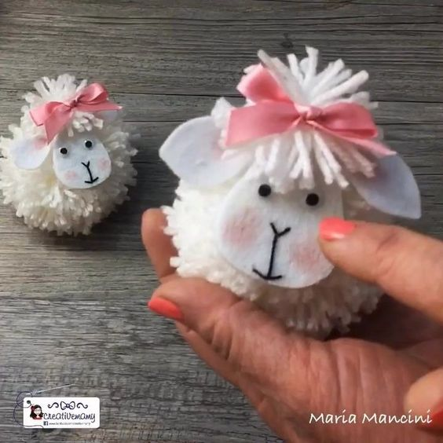  6. B  pí Miksová,  pí Musílková
HLEDÁNÍ POKLADU  PO CELÝ DEN)  (6. C)  pí Prokešová, pí Feltlová |  |  | Šikovné ručičky  PO CELÝ DEN  (6. A)  pí Kotilová, pí Dušátková |  |  |  |  |  | DOVEDNOSTNÍ SOUTĚŽE  PO CELÝ DEN  (stará tělocvična)  p. Henek, Vrána
© ZŠ V Sadech, 2023

Srdečně Vás zveme na den otevřených dveří pro rodiče a děti, který jsme nazvali
„Pojďte s námi do školy přivítat jaro“

